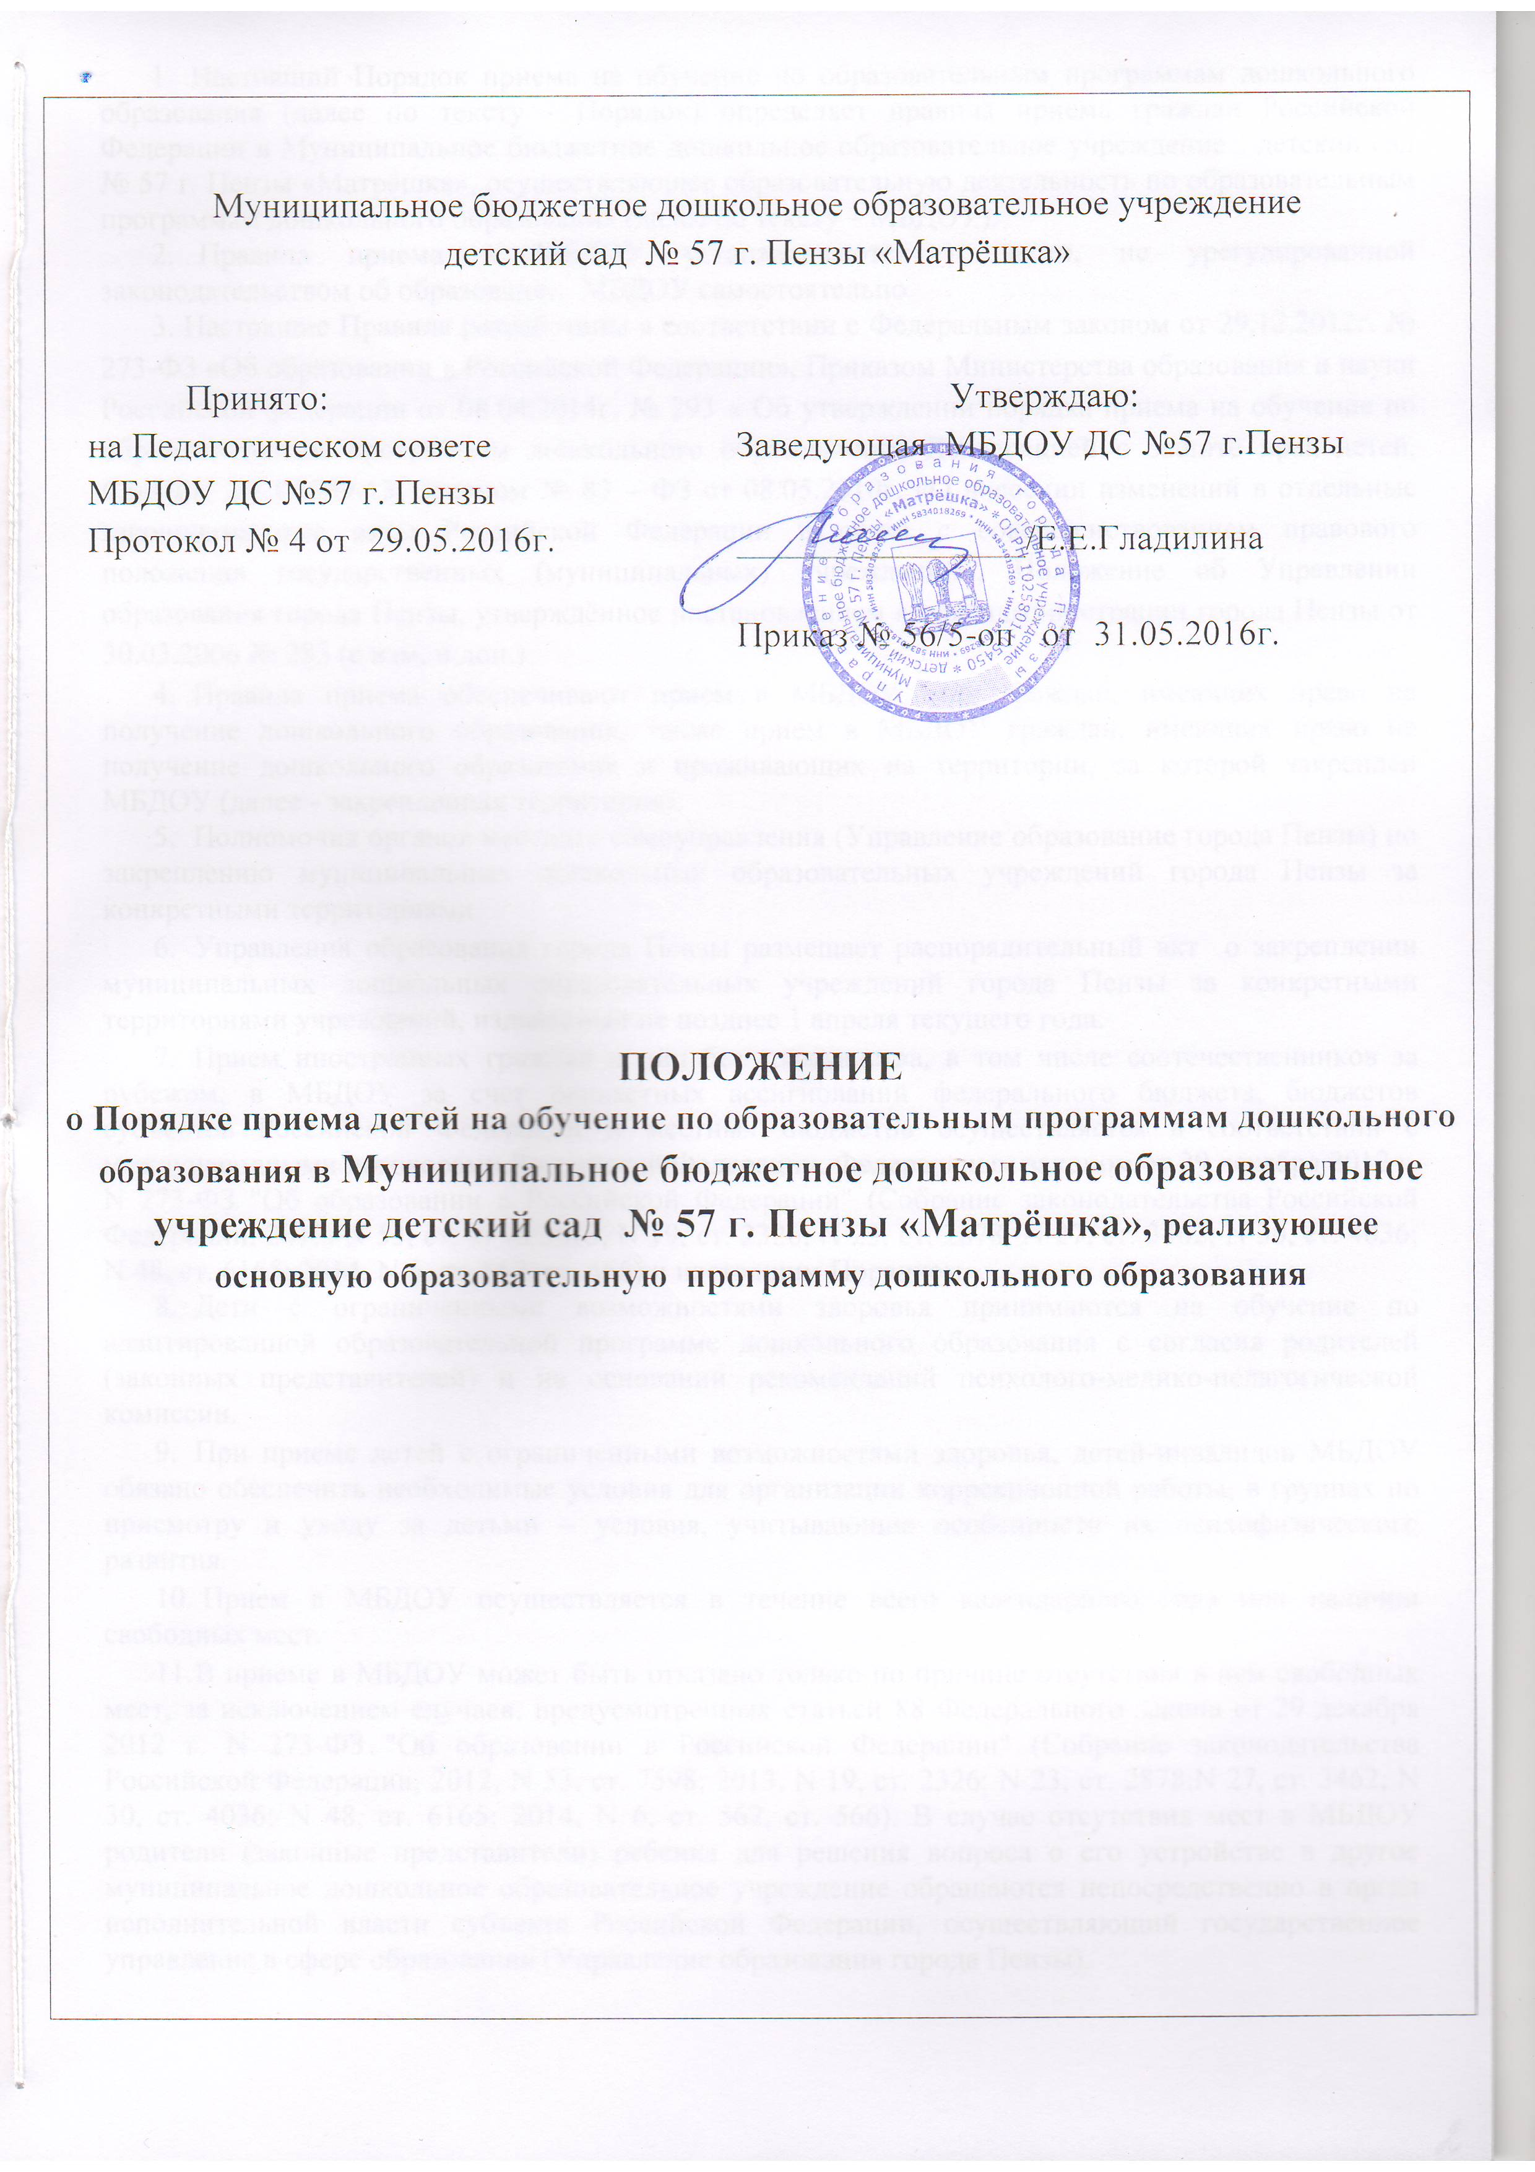

- Настоящий Порядок приема на обучение по образовательным программам дошкольного образования (далее по тексту - Порядок) определяет правила приема граждан Российской Федерации в Муниципальное бюджетное дошкольное образовательное учреждение детский сад № 57 г. Пензы «Матрёшка», осуществляющее образовательную деятельность по образовательным программам дошкольного образования (далее по тексту – МБДОУ).
- Правила приема в МБДОУ устанавливаются в части, не урегулированной законодательством об образовании, МБДОУ самостоятельно.
3. Настоящие Правила разработаны в соответствии с Федеральным законом от 29.12.2012г. № 273-ФЗ «Об образовании в Российской Федерации», Приказом Министерства образования и науки Российской федерации от 08.04.2014г. № 293 « Об утверждении порядка приема на обучение по образовательным программам дошкольного образования», Декларацией о защите прав детей, СанПиН 2.4.1.3049-13, Законом № 83 – ФЗ от 08.05.2010г. «О внесении изменений в отдельные законодательные акты Российской Федерации в связи с совершенствованием правового положения государственных (муниципальных) учреждений», Положение об Управлении образования города Пензы, утверждённое постановлением главы администрации города Пензы от 30.03.2006 № 283 (с изм. и доп.).
- Правила приема обеспечивают прием в МБДОУ всех граждан, имеющих право на получение дошкольного образования, также прием в МБДОУ граждан, имеющих право на получение дошкольного образования и проживающих на территории, за которой закреплен МБДОУ (далее - закрепленная территория).
- Полномочия органов местного самоуправления (Управление образование города Пензы) по закреплению муниципальных дошкольных образовательных учреждений города Пензы за конкретными территориями.
- Управления образования города Пензы размещает распорядительный акт о закреплении муниципальных дошкольных образовательных учреждений города Пензы за конкретными территориями учреждений, издаваемый не позднее 1 апреля текущего года.
- Прием иностранных граждан и лиц без гражданства, в том числе соотечественников за рубежом, в МБДОУ за счет бюджетных ассигнований федерального бюджета, бюджетов субъектов Российской Федерации и местных бюджетов осуществляется в соответствии с международными договорами Российской Федерации, Федеральным законом от 29 декабря 2012 г. N 273-ФЗ "Об образовании в Российской Федерации" (Собрание законодательства Российской Федерации, 2012, N 53, ст. 7598;2013, N 19, ст. 2326; N 23, ст. 2878; N 27, ст. 3462; N 30, ст. 4036; N 48, ст. 6165; 2014, N 6, ст. 562, ст. 566) и настоящим Порядком.
- Дети с ограниченными возможностями здоровья принимаются на обучение по адаптированной образовательной программе дошкольного образования с согласия родителей (законных представителей) и на основании рекомендаций психолого-медико-педагогической комиссии.
- При приеме детей с ограниченными возможностями здоровья, детей-инвалидов МБДОУ обязано обеспечить необходимые условия для организации коррекционной работы, в группах по присмотру и уходу за детьми – условия, учитывающие особенности их психофизического развития.
- Прием в МБДОУ осуществляется в течение всего календарного года при наличии свободных мест.
- В приеме в МБДОУ может быть отказано только по причине отсутствия в нем свободных мест, за исключением случаев, предусмотренных статьей 88 Федерального закона от 29 декабря 2012 г. N 273-ФЗ "Об образовании в Российской Федерации" (Собрание законодательства Российской Федерации, 2012, N 53, ст. 7598; 2013, N 19, ст. 2326; N 23, ст. 2878;N 27, ст. 3462; N 30, ст. 4036; N 48, ст. 6165; 2014, N 6, ст. 562, ст. 566). В случае отсутствия мест в МБДОУ родители (законные представители) ребенка для решения вопроса о его устройстве в другое муниципальное дошкольное образовательное учреждение обращаются непосредственно в орган исполнительной власти субъекта Российской Федерации, осуществляющий государственное управление в сфере образования (Управление образования города Пензы).
- МБДОУ обязано ознакомить родителей (законных представителей) с Уставом, лицензией на осуществление образовательной деятельности, с образовательными программами и другими документами, регламентирующими МБДОУ и осуществление образовательной деятельности, права и обязанности детей.
- Документы о постановке на учет и зачислению детей подаются в МБДОУ , реализующие основную образовательную программу дошкольного образования.
- Прием детей, впервые поступающих в МБДОУ,осуществляется на основании медицинского заключения, заявления о приеме на бучение и документов, удостоверяющих личность одного из родителей (законных представителей).
- Прием в МБДОУ осуществляется по личному заявлению родителя (законного представителя) ребенка при предъявлении оригинала документа, удостоверяющего личность родителя (законного представителя), либо оригинала документа, удостоверяющего личность иностранного гражданина и лица без гражданства в Российской Федерации в соответствии со статьей 10 Федерального закона от 25 июля 2002 г. N 115-ФЗ "О правовом положении иностранных граждан в Российской Федерации".
- МБДОУ может осуществлять прием указанного заявления в форме электронного документа с использованием информационно-телекоммуникационных сетей общего пользования.
- Родители (законные представители) ребенка могут направить заявление о приеме в МБДОУ почтовым сообщением с уведомлением о вручении, посредством официального сайта учредителя образовательной организации в информационно-телекоммуникационной сети "Интернет", федеральной государственной информационной системы "Единый портал государственных и муниципальных услуг (функций) в порядке предоставления государственной и муниципальной услуги.
- В заявлении родителями (законными представителями) ребенка указываются следующие сведения:
18.1. фамилия, имя, отчество (последнее - при наличии) ребенка;
18.2. дата и место рождения ребенка;
18.3. фамилия, имя, отчество (последнее - при наличии) родителей (законных представителей) ребенка;
18.4. адрес места жительства ребенка, его родителей (законных представителей);
18.5. контактные телефоны родителей (законных представителей) ребенка.
- Примерная форма заявления (приложение 1) размещается МБДОУ на информационном стенде и на официальном сайте МБДОУ в сети Интернет.
- Для приема в МБДОУ:
20.1.родители (законные представители) детей, проживающих на закрепленной территории, для зачисления ребенка в МБДОУ дополнительно предъявляют оригинал свидетельства о рождении ребенка или документ, подтверждающий родство заявителя (или законность представления прав ребенка), свидетельство о регистрации ребенка по месту жительства или по месту пребывания на закрепленной территории или документ, содержащий сведения о регистрации ребенка по месту жительства или по месту пребывания;
20.2. родители (законные представители) детей, не проживающих на закрепленной территории, дополнительно предъявляют свидетельство о рождении ребенка.
21. Родители (законные представители) детей, являющихся иностранными гражданами или лицами без гражданства, дополнительно предъявляют документ, подтверждающий родство заявителя (или законность представления прав ребенка), и документ, подтверждающий право заявителя на пребывание в Российской Федерации.
22. Иностранные граждане и лица без гражданства все документы представляют на русском языке или вместе с заверенным в установленном порядке переводом на русский язык.
23. Копии предъявляемых при приеме документов хранятся в образовательной организации на протяжении времени обучения ребенка.
24. Требование представления иных документов для приема детей в МБДОУ в части, не урегулированной законодательством об образовании, не допускается.
25. Оригинал паспорта или иного документа, удостоверяющего личность родителей (законных представителей), и другие документы в соответствии настоящего Порядка предъявляются руководителю образовательной организации или уполномоченному им должностному лицу в сроки, определяемые учредителем образовательной организации, до начала посещения ребенком образовательной организации.
26. Заявление о приеме (ф-1) в МБДОУ и прилагаемые к нему документы, представленные родителями (законными представителями) детей, регистрируются руководителем МБДОУ или уполномоченным им должностным лицом, ответственным за прием документов, в журнале приема заявлений о приеме ( ф-2) в МБДОУ.
27. После регистрации заявления родителям (законным представителям) детей выдается расписка (ф-3) в получении документов, содержащая информацию о регистрационном номере заявления о приеме ребенка в МБДОУ, перечне представленных документов. Расписка заверяется подписью должностного лица МБДОУ, ответственного за прием документов, и печатью МБДОУ.
28. Дети, родители (законные представители) которых не представили необходимые для приема документы, остаются на учете детей, нуждающихся в предоставлении места в МБДОУ. Место в МБДОУ ребенку предоставляется при освобождении мест в соответствующей возрастной группе в течение года.
29. МБДОУ обязано ознакомить родителей (законных представителей) со своим уставом, лицензией на осуществление образовательной деятельности, с образовательными программами и другими документами, регламентирующими МБДОУ и осуществление образовательной деятельности, права и обязанности детей. Копии указанных документов, информация о сроках приема документов размещаются на информационном стенде МБДОУ и на официальном сайте МБДОУ в сети Интернет.
30. Факт ознакомления родителей (законных представителей) ребенка, в том числе через информационные системы общего пользования, с лицензией на осуществление образовательной деятельности, уставом образовательной организации фиксируется в заявлении о приеме и заверяется личной подписью родителей (законных представителей) ребенка.
31. Подписью родителей (законных представителей) ребенка фиксируется также согласие на обработку их персональных данных и персональных данных ребенка ( ф 2а,2б,2в) в порядке, установленном законодательством Российской Федерации.
32. После приема документов, МБДОУ заключает договор об образовании по образовательным программам дошкольного образования (далее - договор) с родителями (законными представителями) ребенка.
33. По состоянию на 1 июня и 1 сентября каждого года руководитель МБДОУ издает распорядительный акт (далее - приказ) о зачислении вновь поступивших детей и утверждает количественный состав сформированных групп.
34. При поступлении ребенка в течение года издается приказ о его зачислении в МБДОУ в течение трех рабочих дней после заключения договора.
35. Приказ в трехдневный срок после издания размещается на информационном стенде МБДОУ.
36. После издания распорядительного акта ребенок снимается с учета детей, нуждающихся в предоставлении места в МБДОУ, в порядке предоставления государственной и муниципальной услуги.
37. На каждого ребенка, зачисленного в МБДОУ, заводится личное дело, в котором хранятся все сданные документы.
38. Образовательные отношения прекращаются в связи с отчислением ребенка из МБДОУ:
38.1. в связи с получением образования (завершением обучения);
38.2. досрочно, в следующих случаях:
38.2.1.1. по инициативе родителей (законных представителей) несовершеннолетних детей, в том числе в случае перевода детей для продолжения освоения образовательной программы в другое образовательное учреждение, осуществляющую образовательную деятельность;
38.2.1.2. по обстоятельствам родителей (законных представителей) несовершеннолетних детей, в том числе в случае перевода детей для продолжения освоения образовательной программы в другое образовательное учреждение, осуществляющую образовательную деятельность;
39. Досрочное прекращение образовательных отношений по инициативе родителей (законных представителей) несовершеннолетних детей не влечет за собой возникновение каких-либо дополнительных, в том числе материальных, обязательств указанных детей перед МБДОУ.
40.Основанием для прекращения образовательных отношений является распорядительный акт МБДОУ (приказ) об отчислении детей из МБДОУ. Если с родителями (законными представителями) несовершеннолетних детей заключен договор об оказании платных образовательных услуг, при досрочном прекращении образовательных отношений такой договор расторгается на основании распорядительного акта МБДОУ об отчислении детей из МБДОУ. Права и обязанности детей, предусмотренные законодательством об образовании и локальными нормативными актами МБДОУ, прекращаются с даты его отчисления из МБДОУ, осуществляющей образовательную деятельность.
41. При досрочном прекращении образовательных отношений МБДОУ, в трехдневный срок после издания распорядительного акта об отчислении детей выдает лицу, отчисленному из МБДОУ медицинскую карту.
42. В МБДОУ ведется «Книга учета движения детей» (ф-6), которая предназначена для регистрации сведений о детях и родителях (законных представителях) и контроля за движением контингента детей в МБДОУ.
43. «Книга учета движения детей» должна быть прошнурована, пронумерована и скреплена печатью учреждения. Ежегодно на 1 сентября руководитель МБДОУ обязан подвести итоги за прошедший учебный год и зафиксировать их в «Книге учета движения детей»: сколько детей принято в МБДОУ в течение учебного года и сколько выбыло (в школу и по другим причинам).
44.Заведующий МБДОУ несёт персональную ответственность за исполнение настоящего Порядка приема и ежемесячно предоставляет в отдел дошкольного образования и воспитания Управления образования города Пензы информацию-отчет ( ф-7) о движении контингента детей МБДОУ, занятых и свободных местах, а также о количестве детей, числящихся на очереди для приёма в МБДОУ.
45. Обязательной документацией по комплектованию МБДОУ являются списки детей по группам, которые утверждает заведующий.
46.На каждого ребенка, зачисленного в МБДОУ, заводится личное дело, в котором хранятся все сданные документы.

